Ветеринары в Башкирии просят проявлять бдительность при покупке крупного рогатого скота «с рук»
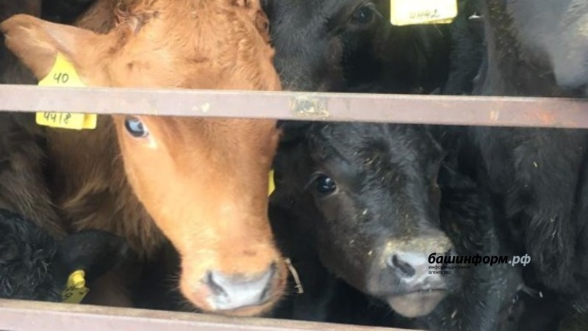
Ветеринары Башкирии просят проявлять особую бдительность при покупке крупного рогатого скота. Это связано с тем, что 18 января 2022 года специалистами государственной ветеринарной службы Башкортостана пресечена попытка несанкционированного ввоза телят из неблагополучной по ящуру Оренбургской области и их реализации на территории республики.
«Под видом продавцов с хозяйств Иглинского района Башкирии размещают объявления в соцсетях, мессенджерах о продаже породистого поголовья крупного рогатого скота, обещая возможность выбора и бесплатную доставку. Населению республики необходимо к подобным объявлениям подходить с настороженностью и при обнаружении реализации поголовья сомнительного происхождения незамедлительно информировать госветслужбу республики по телефону бесплатной горячей линии 8-800-77-55-828», — сообщили в пресс-службе Управления ветеринарии Башкирии.
Ветеринары убедительно просят, учитывая высокие риски заноса вируса в республику из Оренбургской области, соблюдать требования зоогигиенических норм и правил содержания животных, приобретать корма из благополучных территорий, ранее приобретенные корма у неизвестных лиц подвергать термической обработке перед скармливанием либо вовсе отказаться от скармливания животным, оборудовать помещения санитарными пропускниками, дезинфекционными барьерами (ковриками) места въездов (входов) на территорию хозяйства.
Учитывая напряженную обстановку, обеспечить регулярное проведение дезинфекции мест содержания животных, хранения и приготовления кормов, а также транспортных средств при въезде на территорию хозяйства. Регулярно бороться с грызунами и насекомыми. Хозяйства следует перевести на закрытый режим работы, исключить допуск к животным посторонних.
Специалисты категорически запрещают приобретать животных и продукцию животного происхождения в местах несанкционированной торговли без ветеринарных сопроводительных документов. Всех вновь приобретаемых животных нужно регистрировать в ветеринарной службе.
Ящур — опасное вирусное инфекционное заболевание животных и людей, при котором поражаются слизистые покровы кожи. Болезнь передается человеку от больных животных. Заражение человека может произойти, главным образом, при употреблении сырого молока, молочных продуктов, мяса, реже — при непосредственном контакте с больными животными и при контакте с инфицированными предметами (подстилка, кормушка). Возможны случаи воздушно-капельного заражения.
Источник возбудителя ящура — больные животные, в том числе находящиеся в инкубационном периоде заболевания, а также вирусоносители (более 400 дней).
Автор:Розалия Валеева

